И.М.Бондарева
5 класс
Русский язык
Дата урока: 24.05.22
Тема 16
Урок 127 Орфограммы в окончаниях слов. Употребление букв Ъ и Ь.
Цель урока: закрепить знания и умения по теме.

ХОД УРОКА
I. Организационный момент.
Доброе утро, ребята!!!

Двадцать четвертое мая
Классная работа
Орфограммы в окончаниях слов. Употребление букв Ъ и Ь (повторение)

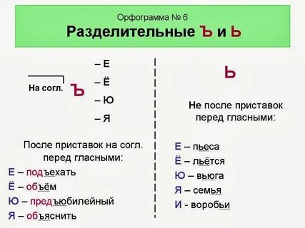

- Самостоятельная работа.

Упражнение №1
Вставьте пропущенные буквы. Запишите рядом проверочные слова. Словарные слова проверьте по словарю. Обозначьте орфограммы.
Зан…чевать………………………….
Пок…заться …………………………
В…к зал………………………………
Д…лёкий……………………………..
Запл…тить……………………………
Гл…диолус…………………………….
Затр…щали…………………………….
Ш….фровка……………………………..
Б…нокль…………………………………
Зап….сать………………………………….

Упражнение №2
Выпишите из предложений в тетради слова с разделительными Ъ и Ь, распределив их на 2 столбика:
Ъ Ь
1) Зари багряной полоса об…емлет ярко небеса.
2)Я увидел силуэты рыбач..их лодок.
3)Вечер опускался на побереж..е.
4)Учёный раз…ясняет факты из жизни природы.
5) На стене висит об…явление.
6) Книга в счаст…е украшает, а в несчаст…е утешает.
Упражнение №3
Спишите текст. Раскройте скобки
Нам (не) хочется погибать, но мы (не) можем вспомнить правило. Мы (не) взлюбили орфограммы, и теперь нам (не) сдобровать. (Не) оставьте нас в беде. Без вашей помощи нам (не) поздоровится.
Упражнение №4
Спишите текст в тетрадь. Раскройте скобки, вставьте пропущенные буквы. Укажите в тексте все части речи. Выделите основы всех предложений.
Летательный а(п,пп) арат готовит…ся к приз…емлению. К..см..навты смотрят в и(л,лл)юминаторы и радуют..ся. Виднеет..ся планета Орфография. Она радос..но встречает г..роев.

